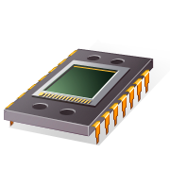
SARL ELECTRON
12 rue du 3 éme millénaire
75 0020 Paris
«SOCIETE»
«ADRESSE»
«CDPOSTAL» «VILLE»
CAEN, le 18 mai 2021
à l'attention de «TITRE» «CONTACT»
Monsieur,
Je vous prie de trouver ci-joint notre commande mensuelle.
Nous vous demandons de respecter les délais de livraison contractuels et de nous prévenir au plus tôt si le moindre problème se pose.
Nous vous souhaitons bonne réception de la présente.
Nous vous prions d'agréer, «TITRE», nos sincères salutations.

LE RESPONSABLE ACHATS

